الأصل المتعدد في الرسم العراقي المعاصر
أ.م.د. جواد عبدالكاظم فرحان الزيدي
كلية الفنون الجميلة - جامعة بغداد
ملخص البحث :-
يهدف البحث الى الاشتباك مع المقولات الفلسفية التي عنيت بأصل المعنى في ضوء ما تعرض له ( فوكو ،دريدا،هيدجر ) في رؤاهم المختلفة عن هذا المفهوم المتمثل في الخطاب المعرفي ، بوصفه خطابا تراكميا تتابعيا ، اذ أن هذه التراكمية التأريخية تنتج اختلافاتها وتمايزاتها بحسب المرجع الزمني ومعطياته الواقعية الاجتماعية وحتميات التطور التأريخي وحركيته ، التي تعني بالتأكيد حركية ابستمولوجية تؤطر الجهد المعرفي المنجز عيانيا ، ويؤكد هيدجر على الأصل الذي يتمحور بثلاثة اتجاهات هي العمل الفني والفنان والمرجع الجمالي ، ويصنع أسئلته بأولوية أحدها على افتراض انه الأصل الوحيد ، ولكنه بالنتيجة النهائية يصل الى حقيقة مفادها أن الأصل متعدد ومتكاثر في الوقت نفسه ، وهكذا لا يمكن التسليم بأصل واحد يؤسس مرجعية العمل الفني.
ومن خلال التعالق اجرائيا بحدود الرسم العراقي مع هذه المقولات القائلة بأصل المعنى ، نجد أنه يقترب من كل هذا ، بمعنى انه أخذ من الكم التراكمي عبر تأريخ الفن بعض خصائصه ، فضلا عن تكاثر الأصول من خلال فحص دقيق لبعض نماذجه التي تصلح أن تكون عينة تمثل ملامح هذا المنجز والحكم عليه . فالأصول الفلسفية والاجتماعية والعلمية والبيئة المحلية يمكن أن تكون اصولا يلتقي عندها الرسم العراقي المعاصر ويختلف في صياغاته وتناولاته للموضوعات الخارجية على وفق المرجع الأصولي الذي تنعت به التجربة وتحقيبها طبقا للمرجع ، وهكذا كانت تجارب ( آل سعيد وكاظم حيدر ومحمود صبري وصالح الجميعي ومحمد غني حكمت ) تصب بهذا المعنى من فحص عياني لنماذج من أعمالهم على وفق فق رؤية نقدية أظهرت تعدد الأصل في السم العراقي المعاصر والمعنى الكامن في العمل الفني الذي يفرضه الأصل .
الفصل الأول
- مشكلة البحث والحاجة اليه :-
تعد مسألة الأصل من المباحث المهمة التي شغلت مؤرخي الفن والفلاسفة في ضوء علاقتها بالبنية الزمكانية المتغيرة على الدوام ، على الرغم من الاصول االتي ترتبط بشكل أو بآخر بالتراكمية التأريخية ، لكنها تبتعد في الوقت نفسه عن المكان والزمان كمقولات ترتبط بحقيقة الأصل ، وتعددت الطروحات الفلسفية بهذا الصدد ، لتتخذ من الحفريات بمستويات عدة جانبا واضحا في الوصول الى معنى الأصل في مفهومه الفلسفي أو وجوده في العمل الفني . وهكذا كان صدى تلك الطروحات واضحا في تحديد مفهوم مشترك على انه متعدد ومتراكم ، ولكنه مختلف من حيث الرؤية ومجال الاشتغال . فبعضها يرى انه يتحدد في الفضاء الابستمولوجي والآخر يجب أن يتخذ منهجا حفريا لموضوعات أبدية وكلية ، وينتمي الآخرون الى أسئلة وجودية تختص في العمل الفني والفنان والفضاء الفني ، بوصفه خطابا ابداعيا يرتكن الى التراكمية الجمالية .
وبترحيل هذه المفهومات المتعلقة في الأصل الى الفن ، الذي بحث جزءا منها بشكل مباشر في أصل العمل الفني أو ما يتصدى للفضاء الابستمولوجي ، حيث يعد الخطاب الفني محورا مهما من المعرفة الانسانية وتبدلاتها على مدى التاريخ الانساني. ومن أجل تحديد هذا المفهوم نتخذ عينة ممثلة من الرسم العراقي معادلا لبيان الأصل ، في كونه يمتلك جذرا معرفيا وتأريخيا وجماليا ومكانيا تختلف من مرحلة لأخرى ومن فنان لآخر ، كل حسب منهجه وطرائقه في التعبير ، وهل يمكن أن يكون تعدد الأصول ملمحا جماليا يضاف الى تطور البنية الشكلية في الرسموية العراقية . وبحدود هذه الأسئلة تتلخص مشكلة البحث .

أهمية البحث :-
- تتجلى أهمية البحث في البحث عن الحقيقة التي يحتويها الأصل ، كونه مرجعا هاما في تحديد مسار البنية الشكلية في الرسم العراقي المعاصر، ولأن موضوع الأصول شغل المنظرين طويلا على اختلاف مناهجهم ورؤاهم في تحديد مكانية الأصل وعلاقة التأريخ بالمكان .
- حاجة الرسم العراقي المعاصر الكثير من التأصيلات والأطر النظرية التي أشتبك معها الفن الحديث ، لأنه جزء من هذه التوصلات ويقع في خانتها ، لذلك فأن العناية بالمرجع الفكري لتشكلات هذا الحقل تعد من الأهميات التي توازي تطوره المرئي .
هدف البحث :- الكشف عن جوهر الأصل وتعدده في الرسم العراقي المعاصر .
حدود البحث :- الحدود الموضوعية : الرسم العراقي المعاصر .
- الحدود المكانية : العراق .
- الحدود الزمانية : 1950م -1980م .
تحديد المصطلحات : الأصل ( origin ) : هو مكان الأصل ومكان الهيمنة ضمن الفضاء الأبستمولوجي ().
وهو أصل الشيء ومرجع الجوهر().
الفصل الثاني
الأصل.. المفهوم والمعنى
يعد الأصل مفهوما فلسفيا يرتبط بشكل كبير بالمكان ، أو أنه مفهوم مكاني (ودليل على أصل الوجود أو مبدأ الوجود ، فهو لا يتضمن معنى زمانيا ، بل يشير الى ابتناء العالم كله على علة أولى قديمة . وهناك في الواقع أحوالا كثيرة لا يمكن تعيين أصل لها ، كما أن هناك لكل حالة معلومة اصولا كثيرة أثرت في تكوينها )() . بمعنى أن التحديد الفلسفي للأصل يشير الى أنه مكاني بامتياز ومتعدد ، فيه من المشتركات بقدر المختلف .
وتوصف محاولات "ميشيل فوكو"، وجاك دريدا ، ومارتن هيدجر " من أهم المحاولات وأكثرها جدية في التوجه إلى معنى الأصل وعلاقتها بنظرية التاريخ وممارساتها النصية ، وأن هذا المعنى هو نفسه يعمل في ذات المكان ، الذي أضحت فيه نظرية الأصول أكثر وضوحاً ، إذ أن التاريخ لا يبدأ في لحظة معينة ثم يستمر بشكل خطي بدءاً من تلك اللحظة ، بل أنه ممارسات خطابية معينة لها لحظات هيمنة ، تسود في زمن تتبعها مجموعة جديدة من الممارسات الخطابية ، وحيثما تنتهي ممارسة معينة تكون ممارسة جديدة على وشك البدء ، حيث أن الأصل سيظهر في المكان الذي تحدث فيه ممارسة خطابية جديدة ، ومن الواضح أنها لا تحدث في لحظة معينة مرتبطة بفضاء ابستمولوجي تستمر في فضاء ابستمولوجي جديد في حين تنقرض ممارسات أخرى.
وهكذا فإن أبستيم القرن العشرين يتبع أبستيم القرن التاسع عشر ومن قبله العصر الكلاسيكي ، وقد ميزت مجموعة من الممارسات الخطابية هذا الفضاء الابستمولوجي السابق ، كونها تعتمد على محددات الأرث الفرعوني والرافديني والاغريقي ، وما تلاها من ارث كنعاني وأرامي وجزري ، والجذور العليا في الثقافة الإنسانية ، فأصل الأبستيم هو مكان أصل الأبستيم ، ومكان الهيمنة بالنسبة لثنائية التجريبي المتعالي هو مكان الأصل ضمن ذلك الإطار الأبستمولوجي ، وعلى نحو مماثل ، فإن مكان هيمنة التمثيل في العصر الكلاسيكي ، هو مكان الأصل ضمن ذلك الإطار المعرفي ، ومن هنا يكون الأصل في أمكنة عديدة (رافدينية، فرعونية، أغريقية، أوربية) وأن جميع هذه الأمكنة تؤسس نفسها أصلاً وموضوعاً يندرج فيه مفهوم الإنسان ، بوصفه ذاتاً وموضوعاً في إنتاج الخطاب نفسه . إذن ليس الأصل بالنسبة لفوكو، هو المصدر الذي تصدر عنه الأحداث التاريخية ، وليس هو البداية ، التي يبدأ منها التاريخ بالظهور، وليس هو الابتداء الذي ينشأ منه التطور . ولا يؤسس اللحظة التي لم يكن ليحدث قبلها أي شيء ، بل أنه في الحقيقة ينبثق من أمكنة عديدة ضمن إطار زمني تاريخي عام وواسع ، ويظهر في خطابات متنوعة توسم بعلاقات ممارسة مشتركة لا تعي صفة الاشتراك هذه ، أي أن الأصول يمكن دراستها كجزء من التاريخ ، مع أن التاريخ نفسه يتموضع في علاقة بمجموعة كاملة من الأصول() .
ويكتب "دريدا" أن نتأمل معنى الأصول أو أن نبحث فيه هو أن نجعل أنفسنا في الوقت نفسه مسؤولين عن معنى العلم الفلسفي هذا" ويتساءل عن مكانة التاريخ فيما يتعلق بالتاريخ، الذي يجب أن نعلقه بين قوسين ، واختزاله إلى شرائط ماهوية ، وتأشير حقيقة أن معنى التاريخ يتضمن أصل الظاهرة نفسها"() . إذ يرى أن الأصل الذي يُسطر البداية التاريخية والنقش اللازمني هو الأصل الذي بحاجة لأن تبحث فيه موضوعات أبدية وكلية ترتبط بالمنهج العلمي ، ويتمحور الأصل في الكتابة التي تصبح أثراً وتصديرا له ينطبق على الرسم والمسرح والموسيقى ، في ضوء تعدد الأصول الناشئة عن الأصل الأول بفعل ظاهرة الأنتشار أو التشتت .
فالأثر /الأصل يرتكز على ادراك وظيفة الاختلاف التكوينية ، فالمفردة التي تتسم بالامتياز في عملية التضاد البنيوي الاختلافي لا تظهر أبدا بذاتها دون الاختلاف والتضاد ، دون بنية العلاقة التي تمنح كل مفردة شكلها وهويتها . أي أن الأصل هو الامكانية التكوينية لما يعرف عادة بالاختلاف ، وأن الأصل هو أدنى أو أصغر مستويات البنية الضرورية لايجاد أي اختلاف أو تضاد بين المصطلحات والأشياء .والأثر /الأصل هو الذي يحدد عمومية الامكانية الضرورية لكل أسم . فالأثر يتأسس على امكانية واحتمالية المحو ، واحتمالية الانمحاء هذه تظهر نفسها في محو الأثر لكل ما يمكن أن يسهم الأثر في حضوره . واذا استحضرنا الاتحاد بين عملية طبع الأثر أو تتبعه وبين عملية المحو فيمكن عليه أن تؤسس عملية " البنية المرجعية " بنية الاحالة والارجاع ، فالأثر /الأصل هو البنية الأصغر لمرجعية عامة ، ويجب فهم المرجعية بأسم مفاهيم الاحالة والارجاع وأنها تلمح أو تشير الى شيء ().
وبحسب "هيدجر" تخفق محاولة تجلي الأصل بوصفه مفرداً وموحداً، ومتموضع في مكان وزمان محددين ، ومن الواضح أن في كل مرة ينوه المرء بالأصل أصلاً مفرداً وجزئياً يثبت في النهاية ، أنه أصل متعدد وقابل للتكرار، وأن الفنان هو أصل العمل الفني . فالفنان هو الذي يولد العمل الفني وينتج اللوحة والتمثال، فلماذا لا نقول أن الفنان هو أصل العمل الفني ، لكنه يلاحظ أن الفنان أصلاً أيضاً ، ثم ينتهي إلى أن أصل الفنان هو العمل الفني نفسه ، بمعنى أنه لن يكون هناك فنان إذا لم يبدع المرء أعمالاً أو ينتج موضوعات بهدف المتعة والفحص الدقيق والنقد. والفنان يكتسب مكانته الخاصة كفنان من الأعمال ، التي يمكن أن تعزى له ، وأن لكل من الفنان والعمل الفني أصلاً آخر، هو الفن نفسه ، الذي يحتل الميدان العام للفنان والعمل الفني على السواء. ومن هنا لن يكون الفنان فناناً عندما لا يكون هناك تصور عام عن الفن ، وفي الأقل فهم عام على الشيء الذي يشكل الفن ، أو الشيء الذي لا يشكله () . بمعنى أن "هيدجر" أفاد من محاولات الفينومينولوجيا التوفيقية بين الذات والموضوع ، حيث يتلاقح هذا الموجهان في بنية العمل الفني من خلال علاقتهما بالإنسان (الفنان) الذي يعد ذاتاً وموضوعاً في إنتاج الخطاب نفسه ، بتحفيز الذات لاستلهام مقولات الموضوعي وفرضياته وتحويلها إلى ملامح شكلية في الخطاب البصري ، كما أن تأثر الذات بالوقائع الخارجية له شأنه أيضاً .
وبين تكاثر الأصول نجد أن الأصل بالنسبة لهيدجر ليس في مكان واحد ، بل في أمكنة متعددة ، وأن هذا التأصيل المتعدد أو تكاثر الأصول يقيم على الرغم من ذلك ميداناً تتحقق فيه عملية التأصيل ، هذا الميدان أو الفضاء هو فضاء التكشف والوضوح، ولكنه فضاء الانكشاف وإظهار المتحجب والحقيقة ، إذ أن الحقيقة في ذلك الفضاء أو المكان، الذي ينشأ من تعدد الأصول وتكاثرها ومن هنا تعتمد الحقيقة على التأصيل المتعدد، وعلى انتشار الأصل تماماً مثلما يحدث مع خطاب تكشف الشعر أو تكشف العمل الفني (اللوحة أو التمثال) .

الفصل الثالث
حفريات الأثر في فن الرسم
في خضم هذا الفهم فإن تعدد الأمكنة التي تحتضن الأصول الفنية في الرسم الحديث ، لا تبتعد عن جغرافيتها القديمة ، وقد سار الفن بموازاة مسارب وحقول ثقافية وأدبية أخرى يبحث في تجليات الواقع وسيرورته التاريخية وصولاً لراهنه المعاش ، وما كان من هذا الفن إلا نقل ملامح الطبيعة وتصويرها بما يفرضه السياق الحداثي، الذي يعد واحداً من الأصول المعتمدة والذي عاش العالم بأكمله تأثيراته وهزاته الكبرى " على حد قول بودلير"، ويعد الفن الحديث واحداً من هذه الهزات التي أطلقت النار على مئات السنين من تبعات الرسم الكلاسيكي وآليات اشتغاله وضغوطاته الموضوعية ، فحلت الذات بديلاً عن الموضوع وأقصته إلى نقطة بعيدة ظهرت بوادرها بخجل في بعض الاتجاهات الفنية، على الرغم من تسيد الفعل الذاتي، وقد انحاز الفنان إلى ذاته معلناً مشروعه الفني عبر الاحتفاء بممكناته الواقعية وأصوله المتعددة .لذا فأن الفن التشكيلي فن المكان بامتياز ، وفي التعامل مع المكان تنبني عناصر عقلية ، وادراك ميتافيزيقي للعالم أضافة الى استعمال نظام تجسيد المنظور لبلورة الأبعاد الثلاثة على سطح ذي بعدين . لذلك كان استثمار الرسم الحديث للفنون المكانية مثل ( الفنون المكسيكية ، ومتاحف الأقنعة الأفريقية ، ورسوم الأطفال ، والرسم الياباني ) وغيرها من المرجعيات الأصولية اشارة الى الحرية المنفلتة من أسر المكان المحدد ، والبحث في محطات جديدة يمكنها تأطير الشكل المرئي .
ولعل تلقف فناني الريادة العراقية ظاهرة العودة للأصول وضرورة الاشتغال عليها من أهم المقاصد التي أضحت فيما بعد علامة بارزة في تاريخ هذا الخطاب ، وهو ما تنبه إليه أساتذة هؤلاء الفنانين قبل غيرهم . فتحريض جميل حمودي من قبل أستاذه عندما درس الفن في روسيا كان محفزاً للنبش في التراث العربي والشرقي وضرورة التوصل إلى غايات تصب في خدمة فنه هو وزملاءه من هذا الجيل ، الذي أشار إليه لماذا تنهل من معين مشوش قائم على أصل واحد لا ينغرس في تربة الفن بعيداً وأنت تملك أصلاً غائراً منذ آلاف السنين في مدونات الفنون السومرية والآشورية ، وكان في ذات الجبهة ينقب ( شاكر حسن آل سعيد وجواد سليم ومحمد غني حكمت ومن ثم صالح القره غولي وضياء العزاوي ورافع الناصري )، وتوصل كل منهم إلى مبتغاه وإن اختلفت جهة البحث عن الأصل الذي يرفد فنهم . فقد حاول شاكر حسن آل سعيد أن يلتقي مع جميل حمودي في الأصل التراثي الشرقي والعودة إلى الحرف العربي والتصوف ومفهوماته التي آمن بها كثيراً وتهيأت أنفسهم مع آخرين لاستكمال متطلبات مشروعهم الفني المعتمد على توظيف الحرف العربي في خطابهم الجديد، الذي يعد طليعياً حتى عند محاكمته ضمن عصرنا الراهن ، بمعنى أن الأصل يتمحور حول المكان " والتجذر المكاني " هو مصطلح ثقافي أستخدمه " آل سعيد " لايضاح معنى التأصيل أو البحث التراجعي في بنية العمل الفني .
إن اللوحة الجديدة التي انتجها هؤلاء تحمل حضارة النص أو المبنى الحروفي ولا يمكن تمييز ظهورها وتحديد مواطن تجليها في رقعة مكانية محددة . ففي الوقت الذي برزت فيه الحروفية العربية إلى المناخ التشكيلي، كانت هناك حفريات أغنت النص البصري الأوربي حاولت استلهام الحرف اللاتيني من منطق (هيبرغرافي) تجسيمي للوحة المرسومة وبمناخات كرافيكية من خلال مجموعة حروفيين سادت أعمالهم بداية النصف الثاني من القرن العشرين مثل (الآن سانتييه، وأندريه ماسون، أيزور أليسو) وغيرهم. وهذا النمط من التحول والبحث عن الأصول نبهت إليه السوريالية في تصديها للكتابة الآلية ، بوصفها وسيلة اتصال وتعبير، لأن الكلمة والتعبير الحر يصبحان شيء واحد ، وأن حرية الكلمات تعني الحرية من أجل الذات ، وبهذا لا تصبح تابعة للأشياء التي تعبر عنها ، بل تفعل لحسابها، تلعب "تمارس الحب" كما يدعي "أندريه بريتون"() .
وبفعل هذا التلاقح وتعدد الثقافات تمكنت مجموعة من الحروفيين العرب من توظيف الحرف العربي في بنية السطح التصويري لأول مرة معتمدين على وجهات نظر آمنوا بها مفادها ( لا يمكن أن يتشكل فن جديد، إلا بإعادة تعريفه انطلاقاً من مادة جمالية ، وأن الفن لا وظيفة له ، إلا الاستجابة للحاجة والغبطة الجماليتين للمبدع )() . أي أن الحروفي بهذا المعنى هو مبدع التصوير الهيبرغرافي ، المعرف بأنه المجال البصري للبعد الجمالي لمنظومة وسائل الاتصال وأن هذا الفن يقوم على الحرف، العنصر الوحيد للتمثيل الشكلي والمعتبر بأنه عنصر الاتصال بامتياز ، العنصر المكثف للمعنى وبأقصى شحنة ، سواء كان عربياً أو يونانياً أو رياضياً أو استعمالياً . إن اللوحة الحروفية العربية تبدو وكأنها العودة إلى نقطة انطلاق محيط الدائرة من خلال تجليات الفن الإسلامي المجرد، الذي سبق النسق الحروفي الأوربي بستة قرون أو أكثر. وتكون اللوحة بعمقيها الصوتي والمعنوي المحرض لانبثاق الشكل المناقض لها ويعنى به ( الفن الكلي ) الذي يشبه الموسيقى ويأخذ بحسابه الإنسان الكلي ، بعقله ، وحواسه، وجسده ، وأعماقه . ولهذا لجأ "حمودي" لإدخال الحرف العربي في تكويناته التي ابتعدت عن تأويل المرئيات، ودخلت في حيز التشكيل التجريدي ، إذ كانت حروفه مبعثرة ترتبط بالبناء العام للوحة ، إلا أن هذه العناصر ما لبثت أن نشطت حتى صارت هي الموضوع المسيطر، فأخذت الكتابة دور المحرض والموجه لتحديد ملامح العمل الفني وإرساء بنائه .
الفصل الرابع
أصل المعنى في الرسم العراقيالمعاصر
من خلال المعاينة الميدانية في تطبيقات الأصل ومعناه وحضوره داخل مساحة محددة هي الرسم العراقي المعاصر ، أتضح أنه ذات تموضعات مكانية متعددة ومختلفة بدءا من الواقعي والمتخيل الذي تعالق مع الطابع المحلي والاستراطات الصارمة في منجز " جماعة بغداد للفن الحديث " وأنشغال رساميها بالاخلاص للأصل المحلي والتعامل معه بصيغ التعبير الرمزي ، وصولا الى الحدسي والعلمي من تجارب الرسموية الريادية . تلك الحركة التي ابتدأت مع تطلعات (شاكر حسن آل سعيد) في استنطاق الواقع المحلي وإمكانية الغوص إلى جوهره الكامن في التفاصيل المنسية والمسكوت عنها أو المهملة مثل تشققات الجدران وحفريات جذوع الأشجار ومفردات المحيط الأخرى. واقامة حوار مع البيئة الحضارية بشتى أنساقها ومخاطبة الآخر على وفق إرادة شخصية تزاوج بين الثقافي والجمالي، والمزاوجة بين هذا الخليط من التصورات جعلته يزداد احتكاماً إلى إرادته الشخصية ونزعته الذاتية المحصلة عبر توجيه مغذيات منه . سواء الفولكلورية منها أو حداثية التوجه، لينتهي من مشكلات تمثيل الهوية وتداخل التأويلات بشأنها بطرازية بنائية تستعير قوامها الجمالي من نفي لمقولة المعنى المباشر (المضموني) ومخاطبة الآخر بلغة شكلانية، وهكذا استطاع تكييف إرهاصاته عبر تداخل الصياغات بين ما هو تقني محرر من تماثلية تشخيصية وبين المحمول الديني الذي يتغلغل في الشكل.
إن هاجس آل سعيد الانتقائي لا يقتصر على توظيف العناصر البيئية في منجزه العياني ، بل تعداه إلى حضور المعاني والأفكار داخل نصه البصري بعد التفاعل معها وإضافة ما يمكن إضافته من خزينه الذهني والحسي . وحين يتلقف إشارة من المحيط أو يشغف بجملة من نص قرأه ، فإنه يتوقف عندها ويبدأ بتمعن ذلك ، والنظر فيه حتى يصل إلى الحفر في أعماقها ويفقد طريق العودة ويتيه في مجال الشقوق ، تنتهي أمامه المسافة ، ولكن البحث لا ينتهي ، وجل اهتمامه ينصب في تحويل الوجود إلى قيم فنية،حينما يحاول أن يصور المرئي واللامرئي ، الملموس والمحسوس ، وأن جميع تكويناته عبر مراحله المختلفة تتمثل بهذه النزعة ، وكان الحل لديه في معاينة الأثر مستنداً إلى جدل داخلي يضرب مفاصل بحثه ويجعلها ذات نسق تأملي (). ولاهتمام "آل سعيد" بالجذور التراثية للوحدات الهندسية وكيفية التعامل معها بصريا ناتج من توصلاته المعرفية قبل كل شيء ، اذ يعتبر (أن الخط والدائرة من أول الوحدات الزخرفية في عصر ما قبل السلالات الحاكمة في العصر السومري ، وبالتالي تكون الأشكال الزخرفية على علاقة بالخط ، وقد بحث الفنان في العلاقات القائمة بين المرحلة الكتابية ومرحلة ما قبل الكتابة معتبرا أن المقارنة بين الظواهر الفنية اللغوية يرتبط ارتباطا وثيقا بين الأشكال الزخرفية التي وجدت في عصر ما قبل السلالات في العراق والأوفاق والخط الكوفي المربع في العصر الاسلامي )() .
بيد أن خلاصة ما توصل اليه " آل سعيد " يمثل جوهر البحث عن مكامن الطاقة الجمالية في الحرف العربي أو المسكوت عنه في الفن العربي في ضوء المزج بين اللغوي والحسي في اللوحة الحروفية الذي يعتمد ضوابط عامة واصول حضارية وتقنية مثل مبدأ العصرنة والتزامن الذي ظهر في الفكر الانساني القديم ، ( واستمر في لا شعور الفن ومبدأ الكتابة الزخرفية ومبدأ استعمال الحرف بالمعنى التدويني وليس التجويدي ومبدأ التأصيل والمعاصرة في الطرح الفني وأخيرا مبدأ وجود كل من المكان والزمان في العمل الفني ) () . وتوصف التجربة الحروفية بداية التفكير الحدسي لديه،واتخاذ المعرفة الصوفية فيما بعد أساسا في صياغاته الجمالية وتصور تأصيلي جديد في انطلاقه من الجانب المعرفي والتمييز بين شكلانية الخط وتدوينيته وبين دراسة اسلوب التدوين بما يتطلبه البحث الاركيولوجي في مصادر الخط العربي ، ( وأن اهتمام آل سعيد بالتصوف لا يتأتى فقط من ايمانه العميق بأن الفن تجربة روحية أو أنه يتقصى الروحي في الفن فحسب ، بل أن أغترافه من الارث الصوفي في ثقافته العراقية مثّل نوعا من الرافد الذي عاضد حدسه وادراكه بقيمة التصوف . كما أن التصوف لديه ليس نشاطا دينيا أو ضربا من السلوكيات الفردية التي يقوم بها ، بل أنه مظهر من مظاهر الحوار الفكري )() .
وفتح "محمد غني حكمت" مع الحرف العربي أفقا رياديا جديدا في حفرياته الخشبية وبعض أعماله النحتية، إذ يفرض عليه كينونة خاصة تتمثل بمسعاه لأن يبعث الحرف من شكل جامد إلى شكل متسم بسرعة حركته وذلك بما يضيف عليه من تحويرات ضمن سيولة الحرف العربي، مستلهماً الكثير مما أورثته إياه الفنون العراقية القديمة، ومن حيث السيطرة على الذهن بتأكيد التكرار عبر تآلف جماعي لا يسمح لأي شكل من أشكاله أن ينفرد بنفسه، وضمن وعي فنان متمرس على تحقيق دقيق للتناسب والتناظر ما بين الحروف المتداخلة والفراغات المحيطة بها، والتكافؤ في ثقل الأشكال وتوازن بعضها مع بعض. فالحروف كما يقول: "كالحياة معنى لا ينضب في الاستلهام الذاتي لتجريد المعاني" . كما أن بحوثه في صياغات الجسد هي التي منحت أعماله سمة المحلية ، عندما اهتدى إلى نبش مدونات التاريخ والتعرف إليها واعتمادها في مصادره الجمالية فبحث فيها وعاد إلى الاسطورة العربية وبهذا تعددت أصوله حسب معناها ومكانتها أيضاً . وبهذا الخصوص أصبحت محاولات (صالح الجميعي ، وضياء العزاوي) لها تعالقها التراثي ، حينما بدأوا بتوظيف الايقونة والقرائن الآثارية بطرق كرافيكية ، وقد أسهم هذا الاتجاه في ترسيخ مبدأ الحفر في الأثر ومجمل الموروث الفني الشرقي والعراقي على وجه الخصوص وإقامة علاقة حداثة بين ما يقع في منطقة الأرث التي تحولت إلى رمز ثقافي وحضاري وبين نظم الاشتغال الحداثية، بوصفها آلية عمل يمكن الركون إليها في حالة التوظيف والاستثمار.
بينما تعد عودة " نوري الراوي " للأصل مختلفة من حيث التعامل مع الجوهر الذي انطلق منه لتشييد مجمل خطابه البصري ، اذ عبر عن مشاعره بطريقة أقرب الى الشعر منها الى الفلسفة حين اعتمد فكرة احياء قرى الطفولة الكامنة داخله ، ليست بوصفها الطفولة والذكريات ، بل هي الامتداد الرمزي كونها المكان الأجمل في العالم "كما يصفه باشلار " ، حيث ( استفاد من البيئة الواقعية وحوّلها الى فن . وأن طبيعة الشعر الكامنة في الفنان ساهمت مساهمة عظيمة في خلق مناخ شعري ، قريب الى تصورات الطفولة . بيد أن هذه الطفولة غالبا ما تكشف عن نظرة حزينة ، فهذه القرى المهجورة الضائعة والتي توحي بالتأريخ القديم ، والأطلال لا تفقد المعنى الرمزي )(). وبفعل هذا التصور فأن "الراوي" وجد في ملامح قريته الحجرية وآثارها المرسومة هي جزء من المزاوجة بين الأسطوري والواقعي ، الذي لا يريد أن يغادره ، لأنه لا يريد أن يغادر معنى الطفولة الرمزي والتخلص من شبح النهايات المأساوية . وهي الطريقة نفسها التي بحث فيها " سعد الطائي " عن معنى أصوله الخاصة الكامنة في الواقع المستحيل ، أو من خلال التفتيش عن الحلم في جوهر الأشياء المتحجرة ، عندما عاد الى الشوارع الخلفية المهملة في الحياة ، ورسم نساء الملح والصيادين ، وأطفال الأزقة والنساء المنتظرات ، ولما للواقع من علاقة مع الحلم أو المتخيل والمرامي الى سيادة الحلمية على ملامح الواقع المعيش .
إن البحث عن الأصل في الرسم العراقي لم يتحدد بمسار متواطئ مع أحد هذه الأصول ، بل كان نزوعاً حراً نحو تشييد هوية أو ملامح لها ينعت بها هذا الفن ، فتعددت طرائق البحث عن الأصول ، منها ما كان كامناً في مدونات العراقيين القدماء من سومريين وآشوريين أو ما هو أقرب من ذلك في الملاحم البطولية واستنطاق قيم الشهادة مثلما فعل (كاظم حيدر) في سلسلة أعماله التي ضمنها هذه المواجع الإنسانية وتحويلها إلى خطاب جمالي، أو ما تمثل بعودة (محمود صبري) إلى المستوى الذري والتراث العلمي الإنساني وإمكانية توظيفه ضمن ما أنجزه من أعمال فنية ، حيث ( ينطلق صبري من مفهومين علميين يتخذهما أساسا لإعادة صياغة التعبير الشكلي في العصر التكنونووي ، الأول هو المفهوم الذي يلغي سكونية المادة وكونها شيئا جاهزا ، ويعتبرها نظاما من العمليات . والمفهوم الثاني ينطلق من اكتشاف اينشتاين الذي يقول : أن الطاقة هي شكل من أشكال المادة ) (). وتبقى ريادة العودة إلى الموروث الشرقي والمحلي العراقي بحسب جماعة بغداد للفن الحديث، التي يقودها (جواد سليم) حيث هرعت إلى الأصول بشتى منابعها، تاريخية، أو فلكلورية أو أسطورية يستولدوا بضوئها فناً ذا طابع يسمح لهم بالحركة المرنة بين شعاب التاريخ ، وبذات الوقت المحافظة على التطلعات المعاصرة للذات ضمن راهنيتها ، وإعادة طرائق النظر للأشياء بما يناسب الواقع الجديد والسعي إلى تركيبه جمالياً بصيغ بنائية يجعلها تتخطى تاريخيتها وتختلط في الحاضر إحساس يهتك منطوقها الجمالي والدلالي() . وبهذا عبر (جواد سليم) بشكل صريح ومثابر عن إلتزامه الاسلوب التجريدي من جهة واكتشافه القيم الجمالية التراثية التي بلورها عبر هذا الاسلوب بالذات ، من جهة أخرى يكشف لنا عن موقفه الثقافي والإنساني لفنان مبدع إستطاع أن يحفظ بتوازنه ما بين حضارته والحضارة العالمية معاً.
إن نزوع الفنان العراقي إلى الأصول بتنوعها هو الذي مهد لهذا الفن أن يحتل مكانته وتفوقه ، سواء كانت هذه الأصول جمالية شكلية أم مرجعيات فكرية ، إذ أفاد منها على صعيد التشكل والصياغات الأسلوبية . لأن مكانية الأصل وزمنه تشير إلى طبيعة التوظيف والاستخدام ، فسومر وآشور وفنون الاغريق والفراعنة كانت حاضرة بوضوح مثلما أفاد الفنان الأوربي من الأصول الشرقية ومتاحف الفنون ورسومات الأطفال ، بوصفها مصادر مغذية للشكل البصري الذي أنتجه على مدى بحثه الطويل عبر متغيرات الشكل .
نتائج البحث :-
من خلال ماتقدم عرضه في متن البحث من مفاهيم فلسفية تصب في معنى الأصل وتكاثره وتطبيقها اجرائيا على فعالية الرسم العراقي المعاصر ، تبين أنه أعتمد على الفضاء الثقافي والمكان الذي نشأ من تعدد الأصول وتكاثرها ، بوصف الحقيقة تعتمد على هذا التأصيل المتعدد ، وعلى انتشار الأصل مثلما يحدث تماما في خطاب تكشف العمل الفني . وبعودة الرسم الى أمكنة متعددة والحفر في الأثر الكامن فيها أختلفت تجليات الأشكال البصرية ، على الرغم من الحاضنة المعاصرة المتشابهة ، ألا أن عملية البحث في الجذور والأصول حققت كشفا مختلفا ، نتج عنه في النهاية خطابات متباينة التشييد .
ولذلك تحددت الأصول بالبنى المكانية والرمزية والعلمية ، اذ بحث (شاكر حسن آل سعيد ، وجميل حمودي ) في الأصل الرمزي في الثقافة العربية بأعتمادهم الحرف العربي أصلا تتكون على أساسه التجربة الشخصية ، وعاد (جواد سليم ) الى التراث الرافديني وأمتزاجه بالمحلي ، بوصفهما بنيتين مكانيتين تحددان مسار لوحته ، وعلى ذات المسار اتخذ ( نوري الراوي ) من ذاكرته الصورية أزاء قرى الطفولة منهجا أساسيا في تحديد الأصل المحرك لرسوماته ، ولكن بحث ( كاظم حيدر ومحمود صبري ) في الأسس العلمية جعل من تجربتهما تفترق عن تجارب الآخرين ، لأن أصولها اعتمدت التراكمية التأريخية وجدل الصراع الطبقي المستديم ، ولذلك يعد المنهج العلمي في قراءته لمعطيات الواقع وتبدلاته هو الأصل في نعت التجربة . وبهذا تعددت الأصول وتكاثرت في الرسم العراقي المعاصر ، وتجلى هذا التعدد في تحولات الخطاب البصري وتكاثر نماذجه الشكلية.

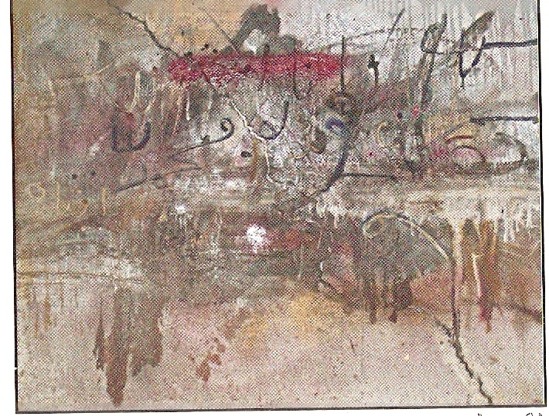
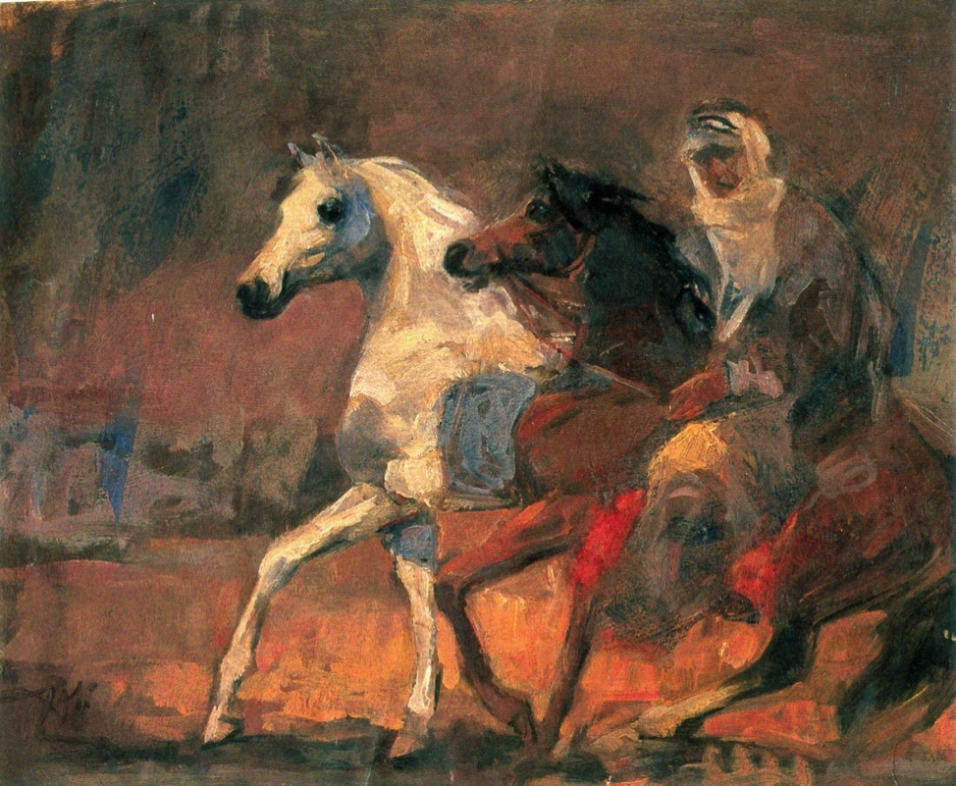
شكل1 شاكر حسن آل سعيد
شكل2فائق حسن

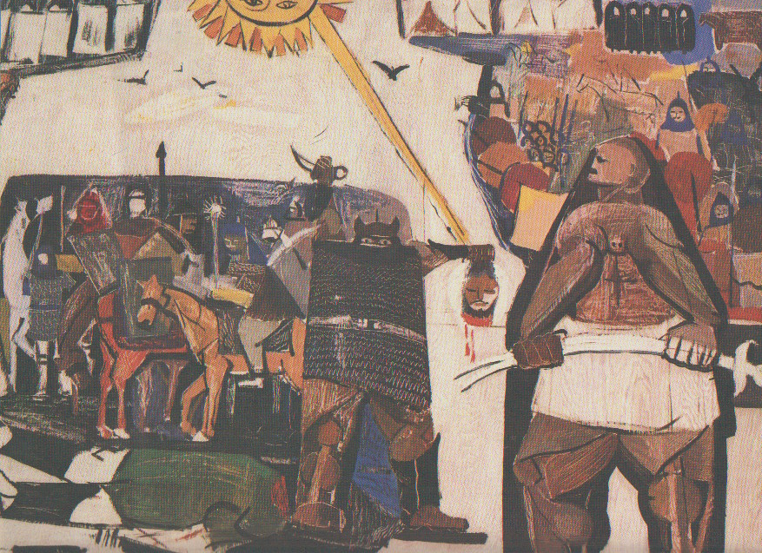
شكل 1 كاظم حيدر
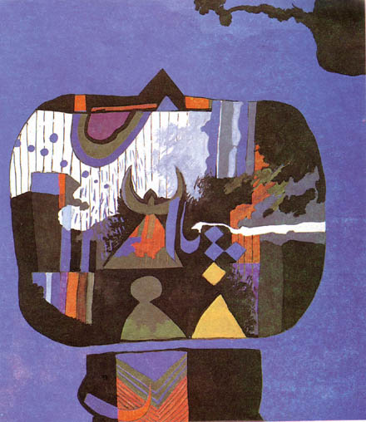
شكل4ضياء العزاوي

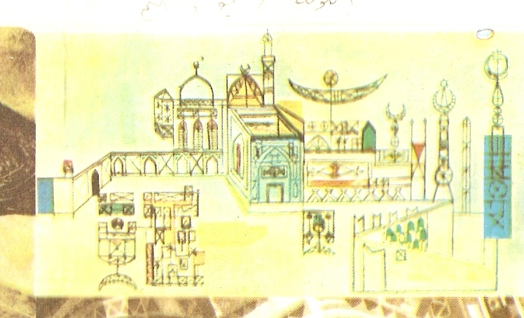
شكل5 جواد سليم

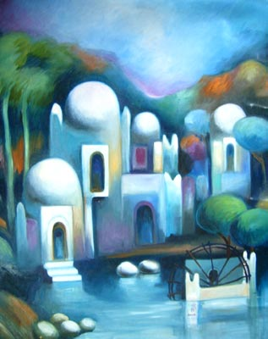
شكل 6 نوري الراوي
الهوامش

)سلفرمان ، ج ، هيو : أصل وأصول التأريخ بين فوكو ودريدا ، ت حسن ناظم ، مجلة بيان الثقافية ، ع83 ،المغرب ، 2001 .
()هيدجر ، مارتن : أصل العمل الفني ، ت أبو العيد دودو ، منشورات دار الجمل ، ألمانيا ، ط1 ، 2003 ، ص58 .
() صليبا ، جميل : المعجم الفلسفي ، دار الكتاب اللبناني ، ط1 ، 1971 ، ص101 .
()ينظر ، فوكو ، ميشيل : حفريات المعرفة ، ت سالم يفوت ، الدار البيضاء ، المغرب ، ط2 ، 1987 ، ص45 .
()دريدا ، جاك : الكتابة والاختلاف ، ت كاظم جهاد ، دار توبقال للنشر ، المغرب ، 1988 ، ص38 .
() الرويلي ، ميجان ، وسعد البازعي : دليل الناقد الأدبي ،المركز الثقافي العربي ، بيروت ، الدار البيضاء ،ط 4، 2005 ، ص114 .
()هيدجر ، مارتن : المصدر السابق ، ص58 .
()أدونيس : الصوفية والسوريالية ، دار الساقي ، بيروت ، ط2 ن 1995 ، ص283 .
()السيد ، عبدالله : مرسوم الخط العربي من اللوح الى اللوحة ، مجلة الحياة التشكيلية ، دمشق ، ع85 ،2009 ، ص58 .
()ينظر جبرا ، ابراهيم ، جبرا : العودة الى مدارج المجهول ، مجلة المثقف العربي ، ع4 ، 1971 ، ص66 .
() نزار ، شقرون : شاكر حسن آل سعيد .. الحقيقة في الفن ، المركز العربي للفنون ، الشارقة ، ط1 ، 2009 ، ص129 .
() المصدر نفسه ، ص243 .
() المصدر نفسه ، ص131 .
() عادل ، كامل : الرسم المعاصر في العراق ، الهيئة العامة السورية للكتاب ، دمشق ، ط1 ، 2008 ، ص46 .
() عادل ، كامل : الرسم المعاصر في العراق ، ص17 .
()ينظر عاصم ، عبد الأمير : الرسم العراقي .. حداثة تكييف ، دار الشؤون الثقافية العامة ، بغداد ، ط1 ، 2004 ، ص30 . المصادر - أدونيس : الصوفية والسوريالية ، دار الساق ، ط2 ، 1995. - جبرا ، إبراهيم ، جبرا : العودة إلى مدارج المجهول ، مجلة المثقف العربي، ع4، 1971. - دريدا، جاك : الكتابة والاختلاف ، ت : كاظم جهاد، دار توبقال للنشر، المغرب، 1988. - هيدجر، مارتن : أصل العمل الفني ، ت : أبو العيد دودو ، منشورات دار الجمل، ألمانيا ، ط1، 2003 . - نزار ، شقرون : شاكر حسن آل سعيد .. الحقيقة في الفن ، المركز العربي للفنون ، الشارقة ، ط1 ، 2009 . - سلفرمان ، ج ، هيو: أصل وأصول التاريخ بين فوكو ودريدا ، ت : حسن ناظم، مجلة بيان الثقافية ، ع83 ، المغرب ، 2001. - السيد ، عبدالله: مرسوم الخط العربي من اللوح إلى اللوحة، مجلة الحياة التشكيلية، دمشق ، ع85 ، 2009 . - عادل ، كامل : الرسم المعاصر في العراق ، الهيئة العامة السورية للكتاب ، دمشق ، ط1 ، 2008 . - عاصم ، عبدالأمير : الرسم العراقي : حداثة تكييف، دار الشؤون الثقافية العامة، بغداد ، 2004 . - فوكو ، ميشيل : حفريات المعرفة ، ت : سالم يفوت ، الدار البيضاء ، المغرب، ط2 ، 1987. - الرويلي ، ميجان ، وسعد البازعي : دليل الناقد الأدبي ، المركز الثقافي العربي ،بيروت - الدار البيضاء ، ط 4، 2005.

